Note su QUARRYCAST®

- Un unico pezzo di rara roccia calcarea
vulcanica e resina
- Più robusto e resistente dell'acrilico
• Finitura lucida facile da pulire
• L'esterno può' essere verniciato
• 25 anni di garanzia

Sede
Victoria + Albert Ltd
Waterloo Road
Ketley
Telford
TF1 5BA
UNITED KINGDOM
Tel: +44 (0)1952 221100
Fax: +44 (0)1952 221111

Showroom
2/21 Design Centre Chelsea Harbour
LONDON
SW10 0XE
UNITED KINGDOM
Tel: +44 (0)20 7351 4378

Ufficio Vendite Europa
Victoria + Albert Ltd
Tel: +34 93 55 65 482
Fax: +34 93 55 65 481

Press&PR: tac comunic@zione
di Paola Staiano e Andrea G. Turatti
Milano- Genova
tel. +39 02 48517618 – 0185 351616
fax + 39 02 462037
e-mail: press@taconline.it
sito web: www.taconline.it

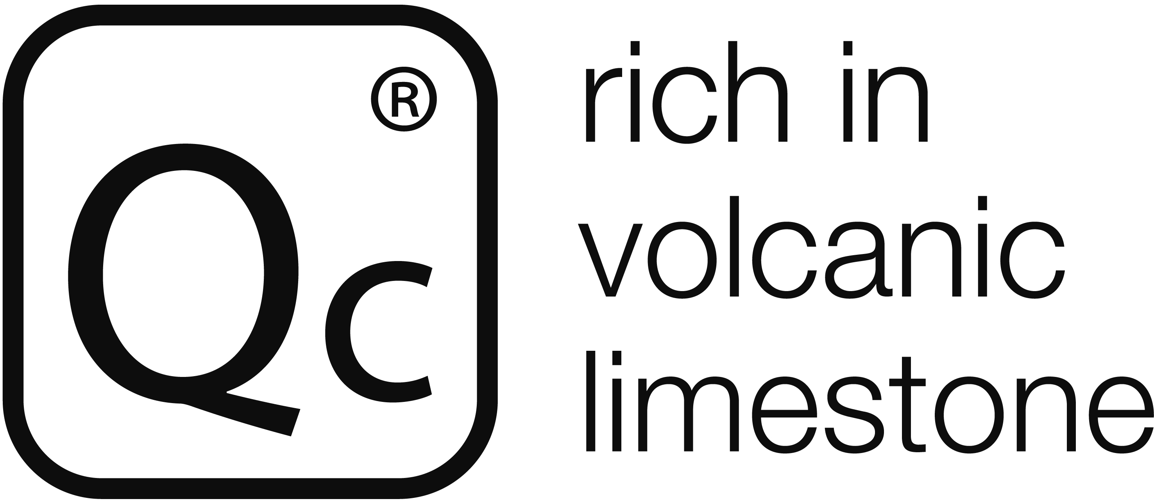

PRESS RELEASE
NEWS AUTUNNO INVERNO 2014

Piedi per vasche tradizionali Drayton e Radford, lo stile di Victoria e Albert ha fatto centro!

L’ispirazione in questo caso è quella del ricco periodo vittoriano ma con un tocco moderno che riporta ai giorni nostri.
L’impronta è quella di un piede per rendere le vasche Victoria + Albert uniche ed eleganti, quasi sublimi.

Nessun’altra azienda ha attualmente in catalogo un’offerta di accessori per vasca così ampia e versatile.

Ai piedi per vasca in QUARRYCAST® già nel catalogo di Victoria + Albert, si aggiungono 6 nuove finiture: metallo bianco, cromo lucido, ottone lucido, nickel lucido, nickel spazzolato, bronzo antichizzato. Quest’ultima, bronzo antichizzato, ha una pellicola satinata in superficie che dono ai piedi un costante effetto antichizzato.

Un mix di caldi colori nella tonalità bronzo per caratterizzare la propria vasca da bagno e renderla un elemento d’arredo che non mancherà di affascinare anche gli architetti all’interno dei loro progetti.

L’ampia varietà di finiture, effetti e colori proposta a questa edizione del Salone Internazionale del Mobile dal marchio inglese, sarà certamente apprezzata dagli utenti che potranno scegliere tra diverse soluzioni d’arredo quella di loro gradimento.

Il disegno dei piedi è protetto da un brevetto Victoria + Albert che protegge il prodotto da eventuali tentativi di contraffazione o copia.

NdR
Victoria + Albert è un marchio inglese riconosciuto a livello mondiale per la creazione di bellissime vasche freestanding e lavabi coordinati entrambi nelle versioni contemporanea e tradizionale .
L’azienda ha uffici e filiali in Europa, Nord America e Australia.

Per conoscere di più le collezioni Victoria + Albert:
www.vandabaths.com

